Куклу, подходящую для игр ребенка дошкольного возраста,
можно «опознать» по следующим признакам.
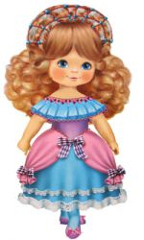

У нее:

♦ детская внешность, лицо не слишком ярко и подробно прорисовано;
♦ телесные признаки пола отсутствуют;
♦ волосы прочно держатся на голове, и их можно расчесывать;
♦ материал, из которого сделана кукла, мягкий и приятный на ощупь
(желательно, чтобы он был натурального происхождения).

